【例7-33】某玩具厂制作两种不同的涂料产片A和B，已知生产A涂料100kg需要8个工时，生产B涂料100kg需要10个工时。限定每日的工时数为40，并希望不需要临时工，也不需要工人加班生产。这两种涂料每100kg可获利100元。此外，有个顾客需求供应B涂料600kg，请问应如何制定生产计划，达到最优？
分析：假设制作A和B两种涂料的数量分别为x₁、x₂(均以100kg计)，为了使生产计划比较合理并用人尽量少，使利润最大化，并且B涂料的产量尽量多，由以上分析可建立如下所示的数字描述：
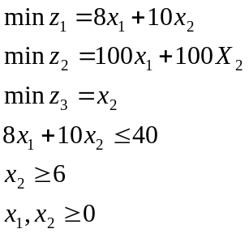
编写目标函数的M文件，保存goal.m，返回目标计算值：
function f=myfun(x)
f(1)=8*x(1)+10*x(2);
f(2)=100*x(1)-100*x(2);
f(3)=-x(2);
给定目标，权重按目标比例确定，给出初始值：
goal=[400 -800 -6];
weight=[400 -800 -6];
x0=[2 2];
给出约束条件的系数：
A=[8 10;0 -1];
b=[40 -6];
lb=zeros(2,1);
options=optimset('MaxFunEvals',5000); %函数将最大次数设置为5000次
[x,fval,attainfactor,exitflag]=...
fgoalattain(@(x)goal,x0,goal,weight,A,b,[],[],lb,[],[],options);
命令窗口中的输出结果如下：
x =
2.0452 1.9429
fval =
400 -800 -6
attainfactor =
-0.0681
exitflag =
0

